SLOVENŠČINA - Prepis
Torek, 24. 3. 2020
Včeraj si spoznal/a nekaj zanimivosti o živalih (v oranžnem delovnem zvezku na strani 30). Izberi si eno od teh živali.
Besedilo ponovno preberi. V zvezek napiši Prepis in datum ter besedilo prepiši v zvezek z malimi tiskanimi črkami (drevo).
Na kaj že moraš paziti? Točno, na veliko začetnico in piko ter na obliko črk.
Veselo na delo.

SLOVENŠČINA – Primerjamo lastnosti
Iz puščice vzemi 3 različno dolge barvice. Povej, katera je DOLGA, katera je DALJŠA in katera je NAJDALJŠA. Ali mogoče - katera je KRATKA, KRAJŠA in NAJKRAJŠA?
Odpri oranžni delovni zvezek na strani 32. Oglej si sličice in preberi povedi pod njimi. Reši naloge na strani 33.
Spet je čas za daljši odmor. Privošči si malico in kratek počitek.
MATEMATIKA - Denar
Odgovori!
Kako se imenuje naš denar? Kakšen je? Za kaj uporabljamo denar?

Odpri modri delovni zvezek na strani 85.
Oglej si stojnico.
Kaj pomenijo zapisi na listkih? Kaj pomeni številka in kaj znak, ki stoji za njo?
Oglej si bankovce in kovance spodaj na sliki.
Reši naloge na strani 86.

ŠPORT – Opazovalni sprehod
Prosi starše, če se lahko odpravite na krajši sprehod. Seveda pri tem upoštevajte vsa navodila, ki so nujno potrebna, da ostanete zdravi. Odpravite se nekam, kjer boste sami.
Opazuj, kaj se dogaja z rastlinami – cvetice, trava, drevje. Odlomi vejico drevesa in jo odnesi domov. Daj jo v vazo z vodo in opazuj, kaj se dogaja.
Opazuj, kaj se dogaja na vrtovih.
GLASBENA UMETNOST – Ritmizacija besedila
Večkrat preberi besedilo pesmice. Spremljaj besedilo: kratke dobe s ploskanjem (majhni krožci) in daljše dobe tako, da z nogo butneš ob tla (večji krožci).

SLAVKO JUG
ZVONČEK IN TROBENTICA
KROŽCE, KI PONAZARJAJO KRATKO DOBO, POBARVAJ MODRO.

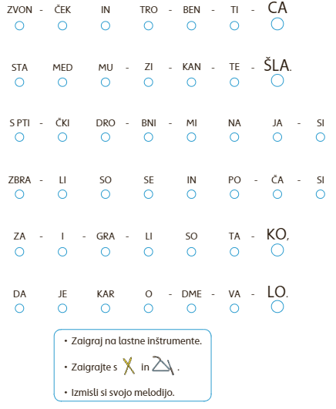
Ker nimaš inštrumentov, si pomagaj s kuhalnicami (ali z dvema barvicama) ter kozarcem (namesto triangla). Bodi ustvarjalen/na in poišči še svoje ideje.

